La compagnia del luppolo
www.birrabelga.org

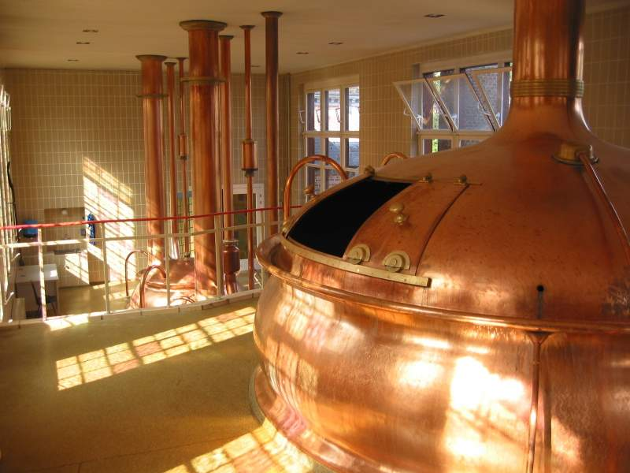
La Compagnia del luppolo promuove l’incontro tra persone che condividano la stessa passione per la buona birra ed il buon cibo, con particolare riferimento alle birre belghe speciali ed alle birre artigianali di alta qualità, dei prodotti tipici e dell’arte culinaria ad essa abbinati, ed operino concretamente per approfondirne e diffonderne la conoscenza ed il consumo intelligente.

La Compagnia del Luppolo

organizza

DEGUSTAZIONE DI PASQUA

martedì 15 aprile 2003, ore 21:30, presso la birreria Bulldog (Almè, BG)
la degustazione di Boskeun (birra di Pasqua) e Dulle Teve

La serata sarà introdotta ed accompagnata da Giorgio Marconi, responsabile culturale della Compagnia del luppolo.

Costo della serata:
Per i soci: 11 euro
Per i non soci: 13 euro

La quota di partecipazione dà diritto alla consumazione delle due birre presentate durante la degustazione e al rinfresco che le accompagna.
E’ gradita la prenotazione: www.birrabelga.org/ritrovo.asp
E’ possibile associarsi alla Compagnia del Luppolo prendendo contatto con il consiglio direttivo durante le serate di degustazione.

Per informazioni:
La Compagnia del Luppolo: http://www.birrabelga.org
Birreria Bulldog: Tel. 035.545556

Come raggiungere il Bulldog (Viale Italia n.81, Almè, BG)
Da Bergamo: percorrere la statale N. 470 (che nasce all'incrocio tra la Circonvallazione Fabriciano e Via Ruggeri da Stabello) in direzione della Val Brembana. Raggiungere Almè, senza mai lasciare la strada statale. Il locale si trova circa 100 metri prima del semaforo all'altezza della stazione dei Carabinieri (il penultimo semaforo prima dell'incrocio con la Villa d'Almè/Dalmine), sul lato sinistro della strada.
Da Dalmine: percorrere per intero la Villa d'Almè/Dalmine in direzione di Villa d'Almè. Giunti al semaforo di Villa D'Almè svoltare a destra in direzione di Bergamo. Circa 100 metri dopo il semaforo sorge il locale, sul lato destro della strada.
Dalla Val Brembana: percorrere la strada provinciale in direzione di Bergamo. All'altezza con l'incrocio con la Villa d'Almè/Dalmine, proseguire dritti in direzione di Bergamo. Circa 100 metri dopo il secondo semaforo sorge il locale, sul lato destro della strada.
